المملكة العربية السعودية
المادة: الدراسات الاجتماعية
الصف: الثاني المتوسط
اختبار منتصف الفترة
الفصل الدراسي الثالث لعام 1445هـ
وزارة التعليم
ادارة التعليم ....................
مدرسة ..................................

20

نموذج اختبار منتصف الفترة لمادة الدراسات الاجتماعية للصف الثاني المتوسط الدرجة:

اسم الطالب |  | الفصل | أ / ب
ــــــــــــــــــــــــــــــــــــــــــــــــــــــــــــــــــــــــــــــــــــــــــــــــــــــــــــــــــــــــــــــــــــــــــــــــــــــــــــــــــــــــــــــــــــــــــــــــــــــــــــــــــــــــــــــــــــــــــــــــــــــــــــــــــــــــــــــــــــــــــــــــــــــــــــــــــــــــــــــــــــــــــــــــــــــــــــــــــــــــــــــــــــــــــــــــــــــــــــــــــــــــــــــــــــــــــــــــــــــــــــــــــــــــــ
السؤال الاول: ضع علامة (√) أمام العبارة الصائبة وعلامة (×) أمام العبارة الخاطئة لما يأتي؟
5 درجات
1 | الترابط والتنسيق المشترك بين دول العالم العربي والاسلامي يخدم العالم أجمع
2 | يتفق الناس جميعا في ميولهم نحو الهوايات
3 | عندما اخطط لتنظيم وقتي لا ابالي بحساب الزمن
4 | تعد اندونيسيا أكبر دولة اسلامية من حيث عدد السكان
5 | يقصد بالتركيب النوعي للسكان توزيعهم حسب الأعمار
درجتين
السؤال الثاني: عبر بأسلوبك ورأيك في الموضوع التالي؟
احمد طالب في الصف الثاني المتوسط قام بإعداد خطة للمذاكرة، كيف يستطيع معرفة ان تخطيطه غير صحيح وماهي الحلول المناسبة للتغلب على المشكلات التي قد تواجهه عند تطبيق ما خطط له:
..............................................................................................................................................
..............................................................................................................................................
..............................................................................................................................................
السؤال الثالث: اختر الاجابة الصحيحة في الجدول ادناه؟
4 درجات
1 | العاصمة السابقة لنيجيريا : |  | 2 | ترتيب الاعمال وفق أهميتها والزمن لتنفيذها :
أ | ابوجا |  | أ | الأولويات
ب | لاجوس |  | ب | الهوايات
ج | كانو |  | ج | تقويم التخطيط
د | إبادان |  | د | ادارة الوقت
3 | تعتبر اندونيسيا ثاني اكبر بلد في العالم في انتاج : |  | 4 | من اسباب انتشار الفقر في العالم العربي والاسلامي
أ | النفط |  | أ | قوة الانتاج
ب | الغاز الطبيعي |  | ب | البطالة والامية
ج | الذهب |  | ج | الاستقرار
د | القصدير |  | د | ازدهار التنمية
يتبع
4 درجات
السؤال الرابع: أكل خرائط المفاهيم التالية ؟

أنواع الهوايات
التحديات في العالم العربي والاسلامي

3 درجات
السؤال الخامس: ضع الرقم الموجود امام المجموعة الاولى امام يناسبها من المجموعة الثانية؟
الرقم | المجموعة الأولى | الرقم | المجموعة الثانية
1 | جبال طوروس |  | المملكة العربية السعودية
2 | هضبة نجد |  | مصر
3 | نهر النيل |  | باكستان
 |  |  | تركيا
درجتين
السؤال السادس: عزيزي الطالب أمامك الخريطة الطبيعية لجمهورية ألبانيا الاسلامية تأمل هذه الخريطة
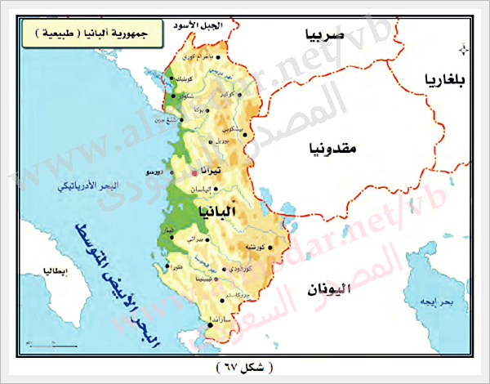
ثم أجب على الاسئلة ادناه؟
( أ ) أين تقع البانيا من قارة أوروبا ؟
.....................................................................
(ب) ماذا يحد البانيا من جهة الشرق؟
....................................................................
(ج) صف بإيجاز السطح في البانيا؟
......................................................................
(د) ماهي عاصمة البانيا؟
....................................................................
انتهت الاسئلة

